拉萨市第二高级中学2020年上学期高二生物期中考试试题
满分：100分 考试时间：60分钟 印制40份
考试范围：1-3章
- 选择题（50分）
膁1．下列不属于人体内环境组成成分的是 ( )
A．血浆蛋白 B．葡萄糖 C．钙离子 D．呼吸酶
2．关于内环境稳态调节机制的现代观点是 ( )
A．神经调节 B．体液调节 C．神经—体液调节 D．神经—体液—免疫调节
3．下列关于人体内胰岛素的说法中，不正确的是 ( )
A.胰岛素是靶细胞膜表面受体接受的信息分子
B.口服胰岛素可以降低患者的血糖水平
C.胰岛素在人体含量很少、作用效率很高
D.胰岛素是唯一降低血糖浓度的激素
4.下列哪种现象属于特异性免疫 ( )
A、泪液中的溶菌酶可杀死沙眼衣原体
B、淋巴结内的吞噬细胞吞噬侵入人体内的链球菌
C、胃液中的盐酸可杀死部分进入胃内的细菌
D、体内的天花抗体能防御天花病毒
5．在人体的内环境中，可以发生的生理过程是 （ ）
A．血浆蛋白质的合成
B．剧烈运动时产生乳酸
C．抗体与相应的抗原发生特异性的结合
D．食物中的淀粉经消化，最终形成葡萄糖
6．小麦在即将成熟时，如果经历持续一段时间的干热之后，又遇大雨的天气，种子就容易在穗上发芽，其原因主要是（ ）
A．高温条件下生长素转移到根部 B．高温条件下脱落酸降解
C．大雨提供萌发需要的水分 D．雨水条件下乙烯不能正常发挥作用
7．右图是人体内环境示意图。若某人长期营养不良，血浆蛋白质降低，会引起图中哪一部分液体增多？ （ ）

薃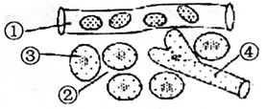
A．① B．②
C．③ D．④
8．当种群数量达到K值时，可能出现的现象是（ ）

A．这时生态因素对该种群没有作用 B．种群的增长率保持稳定
C．食物将不再是限制种群发展的因素 D．出生率再也不会超过死亡率
9．促甲状腺激素释放激素和促性腺激素的作用部位分别是 （ ）
A．前者是下丘脑，后者是垂体 B．前者是垂体，后者是性腺
C．两者都是下丘脑 D．两者都是垂体
10．乙酰胆碱是可引起突触后膜兴奋的递质，某病人血清中含有对抗乙酰胆碱受体的抗体，该病人所患疾病及表现为 （ ）

莆
A．自身免疫病、肌无力 B．自身免疫病、痉挛
C．过敏反应、肌无力 D．过敏反应、痉挛
11．在培养细菌的培养基上长出了青霉菌，细菌与青霉菌之间的关系是 （ ）
A．寄生 B．互利共生 C．竞争 D．种内斗争
12．当人突然进入寒冷环境中时，相应的反应是（ ）
A．温觉感受器兴奋，皮肤血流量减少
B．皮肤立毛肌收缩，甲状腺激素分泌增加
C．皮肤毛细血管舒张，汗腺分泌增加
D．酶活性降低，促甲状腺激素分泌减少
13、生物兴趣小组的同学对某品种番茄的花进行人工去雄后，用不同浓度的生长素类似物2，4—D涂抹子房，得到的无籽番茄果实平均重量见下表。
据表得出的正确结论是：（ ）
羁2，4—D浓度( mg／L) | 莈0 | 膇5 | 薃10 | 蒀15 | 膈20 | 羅25 | 羅30 | 袀35
衿无籽番茄平均重量(g／个) | 肆0 | 肃13.5 | 薃26.2 | 蕿46.5 | 膇53.6 | 膂53.7 | 羃43.0 | 莀30.2
薄

A．2，4—D浓度超过25 mg／L，对果实的发育起抑制作用
B．2，4—D与生长素的作用效果相同
C．2，4—D可以促进扦插枝条生根
D．2，4—D诱导无籽番茄的最适浓度范围为20—25 mg／L
14．近几十年来，我国东南沿海城市人口密度急剧增长，造成这一现象的主要原因是（ ）
A．年龄组成呈增长型 B．性别比例适当
C．迁入率大于迁出率 D．出生率大于死亡率
15．关于人体内环境中pH调节叙述不正确的是（ ）
A．血液中乳酸过多时，就与NaHCO₃发生反应，生成乳酸钠和H₂CO₃
B．人体血液pH通常在6~7之间

C．血液中Na₂CO₃过多时，就与H₂CO₃结合形成NaHCO₃
D．血液中CO₂过多会刺激神经中枢，促进呼吸活动将CO₂排出
16．关于体液免疫的叙述正确的是 （ ）
A．记忆细胞是由浆细胞分化产生
B．抗体是由B细胞分泌的
C．抗体一般可以直接消灭入侵的病菌
D．有的抗原可以直接刺激B细胞，产生浆细胞
17．下列对人和高等动物的生命活动调节的叙述中，正确的是（ ）
①激素调节是通过改变细胞的代谢而发挥作用的
②激素调节的启动较慢，持续时间长
③人和高等动物的生理活动，主要是通过激素调节来协调的
④激素调节迅速而精确，反应时间短
⑤冲动在突触间的传递是单向的
⑥激素是参与体液调节的唯一化学物质

A．①②⑤ B．②③⑥ C．①③④⑤ D．④⑤⑥
18．在海洋中捕捞某种鱼时最需要获得的信息之一是 （ ）
A．出生率 B．种群密度 C．物种丰富度 D．性别比例
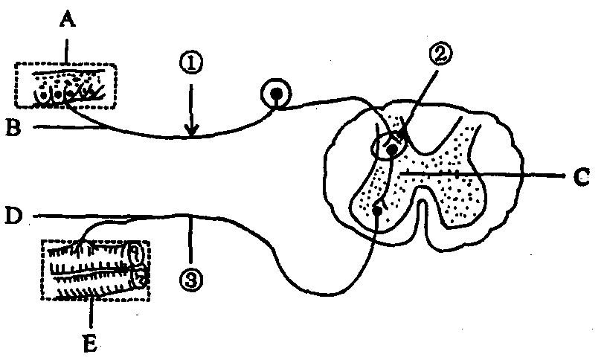
19．下图为反射弧结构示意图，下列有关说法不正确的是 （ ）
A．由ABCDE组成了一个完整的反射弧
B．当①处受刺激时，该处的膜电位表现为外正内负
C．②处的结构决定了神经元之间的兴奋传递只能是单向的
D．若从①处剪断神经纤维，刺激③处，效应器仍能产生反应
20、下列措施哪一项与植物激素的作用无关：（ ）
A．移栽花卉时常剪去部分叶片 B．果树修剪
C．无籽番茄的培育 D．用成熟的鸭梨催熟生柿子
21．右图表示人体生命活动调节过程的示意图，请据图判断下列说法中正确的是 ( )
A．该图可以表示体液调节或神经调节的过程

薀
B．如果细胞1是垂体细胞，细胞2可以表示甲状腺细胞
C．如果细胞1是胰岛B细胞，则细胞2只能表示肝细胞
D．细胞1的分泌物，只能是蛋白质类物质

22．如图表示为理想状态下和自然环境中某生物的种群数量变化曲线，下列说法正确的是（ ）

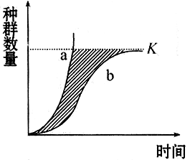
①阴影部分表示环境中影响种群增长的阻力
②a为“J”型曲线，b为“S”型曲线
③阴影部分的个体数量表示通过生存斗争被淘汰的个体数
④K值为环境容纳量
A．①②③ B．②③④ C．①② D．①②③④
23．群落的初生演替和次生演替的主要区别是 ( )
A．影响因素不同 B．初始条件不同
C．产生的植物种群不同 D．产生的生物数量不同
24.某生物小组进行“探究培养液中酵母菌种群数量的动态变化”实验时，同样实验条件下分别在4个锥形瓶中进行培养(见下表)，均获得了“S”型增长曲线。根据实验结果判断，下列说法错误的是（ ）
蚇试管号 | 莃① | 蒂② | 芇③ | 蚈④
蚆培养液体积(mL) | 羁20 | 羇10 | 蒅20 | 袄10
莁起始酵母菌数(l0⁴个) | 螈2 | 薇1 | 羂1 | 螀2

A.④号锥形瓶内的种群数量先于②号锥形瓶下降
B.②号和③号锥形瓶内种群的K值不同
C. 4个锥形瓶内的种群数量同时达到K值
D.4个锥形瓶内的种群初始阶段都经历了“J”型增长

25．下列关于神经兴奋的叙述，错误的是（ ）

A．兴奋部位细胞膜两侧的电位表现为膜内为正、膜外为负
B．神经细胞兴奋时细胞膜对Na⁺通透性增加
C．兴奋在反射弧中以神经冲动的方式双向传递
D．细胞膜内外K⁺、 Na⁺分布不均匀是神经纤维兴奋传导的基础

第Ⅱ卷（非选择题）

膇
芇二、非选择题：本大题共5个小题，共50分
26．（7分）图甲为反射弧的结构示意图，图乙、图丙为图甲中某一结构的亚显微结构模式图，据图分析。

膂

（1）字母A—E代表反射弧的各部分，其中D表示 。
（2）乙表示的结构名称是 ，由 组成。
（3）丙中兴奋的传递的方向是（用字母、箭头表示） 。
（4）③中液体叫做 ，可从[⑤] 中释放到③中的物质是 。
27．（10分）维持人体内环境的稳态是保持身体健康的重要前提，试分析回答下列有关人体稳态调节的问题：
（1）人大量饮水后， 释放的抗利尿激素会 ，尿量会 。
（2）人在受到寒冷刺激时，相应的神经冲动传到下丘脑，下丘脑中的一些细胞能合成并分泌 ，最终促使甲状腺合成并分泌的甲状腺激素增多；当增加到一定程度时，可以抑制 和 的分泌活动，这种调节作用称为 调节。
（3）当抗原侵入人体后，__________细胞表面的抗原识别受体与抗原结合，该细胞被活化，分化出的_____________细胞制造出大量的抗体分泌到血液中，与抗原结合后形成沉淀或细胞集团，进而被________细胞彻底水解。
28.（18分）下图示哺乳动物（或人体）激素分泌的调节过程，图
中腺体代表甲状腺，①至⑤表示五个过程。据图回答：
（1）图中过程①分泌的激素名称是 。
（2）人突然进入寒冷环境后，首先加强的是过程 （填序号），过程③分泌的激素使组织细胞代谢 ，增加产热。同时皮肤血管 ，以减少机体散热，维持体温恒定。
（3）当过程③分泌的激素在血液中的含量达到一定值后过程
加强（填序号），这种调节作用在生理学上叫做______ 。
（4）人体长期缺碘将会导致甲状腺增生（俗称大脖子病），这是因为缺碘会造成
分泌不足，导致过程 （填序号）加强所致。
- 垂体还能分泌与甲状腺激素有协同作用的 激素，促进人体正常的生长发育。
29．（15分）下图为A、B、C三个神经元构成的反射弧,椐图回答问题:
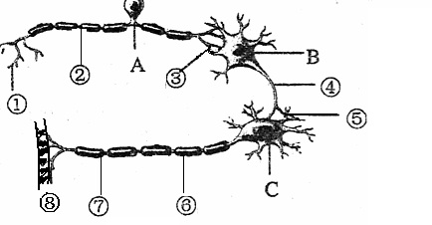

（1）图中①所示的结构属于反射弧的 。
（2）A、B、C细胞间信息的传递方向为 → → 。
（3）刺激部位④，该部位的膜外电位变化情况是 。
（4）给你提供必要的实验用具，如电刺激设备、电位测量仪等。请你设计实验方案探究：兴奋在神经纤维上的传导是否为双向的？并预测可能的结果及结论。（利用图中标注的数字⑥、⑦、⑧说明刺激、测量和观察的部位）
设计方案: 。
预测可能的结果和结论：
①若 ，说明冲动在神经纤维上的传导是双向的；
②若 ，说明冲动在神经纤维上的传导不是双向的。

膇

